软件注册模块使用说明书

配置源程序

发布与运行
（1）启动Eclipse。
（2）选择“文件”/“导入”菜单项，展开“常规”节点，选择“现有项目到工作空间中”子节点，如图1.1所示。
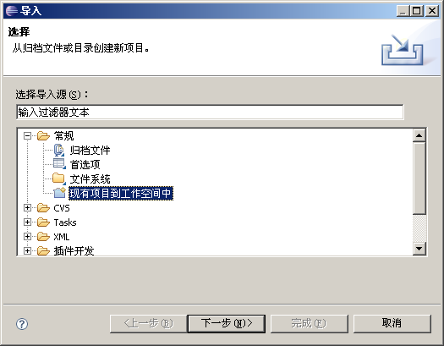
图1.1 “导入”窗口
（3）单击【下一步】按钮，单击【浏览】按钮，选择程序所在目录，然后勾选“将项目复制到工作空间中”复选框，如图1.2所示。
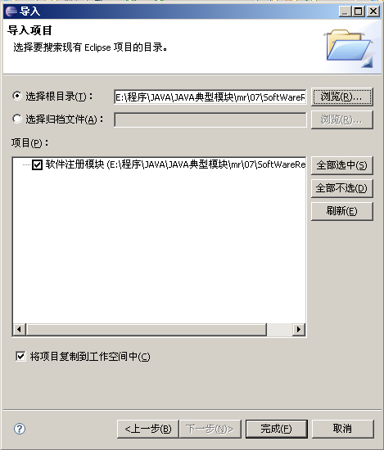
图1.2 “导入”窗口
（4）单击【完成】按钮。
（5）在导入工程的src文件中，找到主类mainFrame.java，在该类上单击鼠标右键，选择“运行方式”/“Java应用程序”项，如图1.3所示，完成程序配置。
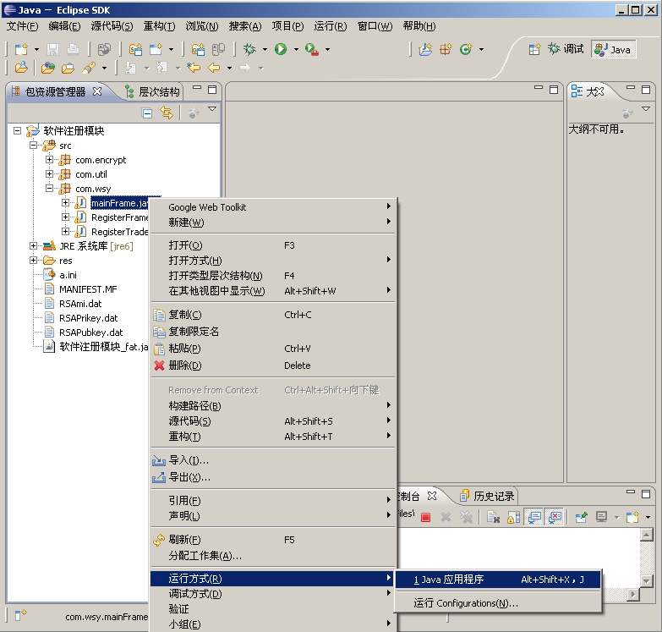
图1.3 选择菜单项

使用说明

操作流程
运行程序后，打开程序主界面，如图1.4所示。如果用户选择“我想试用该软件”单选按钮，并单击“继续”按钮时，软件进入试用状态，如果用户选择“我有一个序列号，我想使用该软件” 单选按钮，并单击“继续”按钮时，软件进入软件注册窗体，如图1.5所示。。
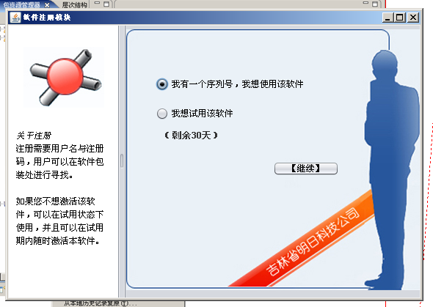
图1.4 程序主界面
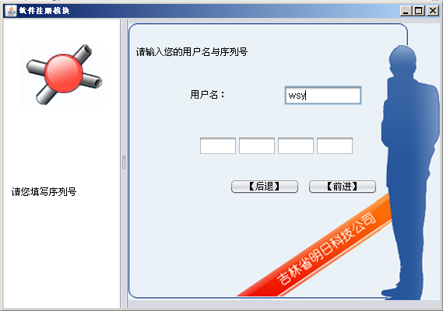
图1.5 软件注册窗口
在导入工程的src文件中的com.wsy包中，执行RegisterTradeMark.java，打开注册机窗口，如图1.6所示。输入用户名，然后单击“生成注册码”按钮，即可生成注册码。
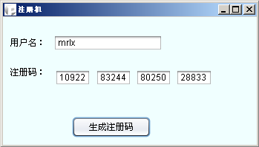
图1.6 注册机窗口

